Prénom : -------------- Date : ---------------------

Au magasin de Saint-Nicolas !

Voici les jouets du magasin !


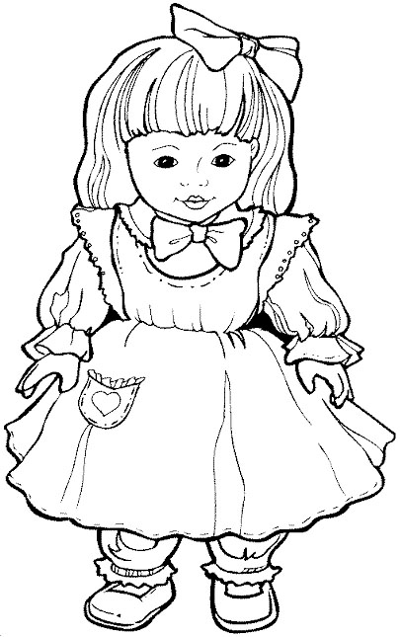
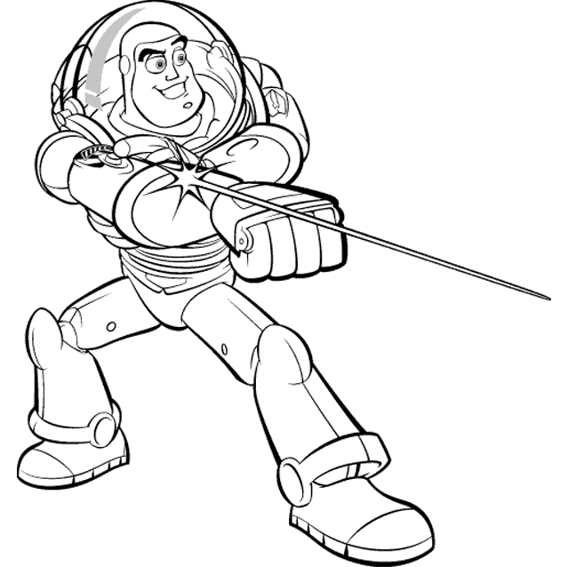



5 € 6 € 4 € 3 € 2 €


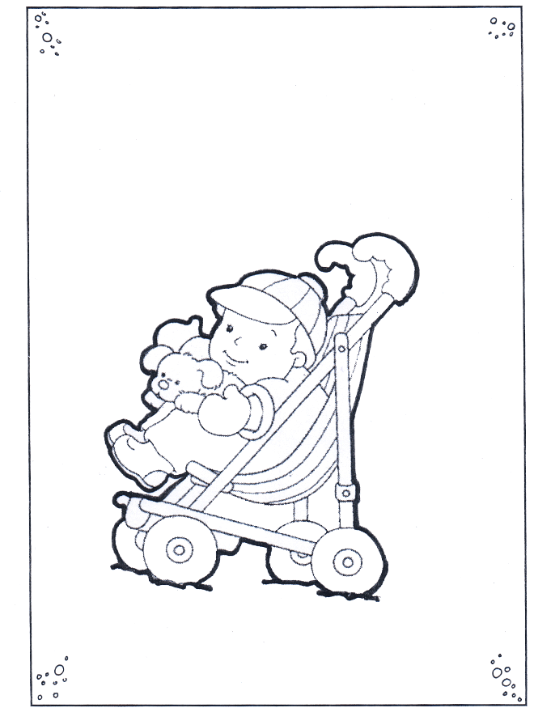


5 € 8 € 4 €

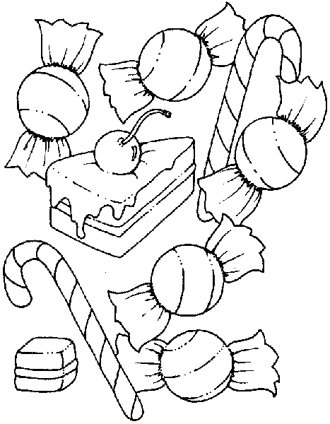

1 €

Au magasin de Saint-Nicolas !

Voici les jouets du magasin à découper et à coller !

Prénom :

Au magasin de Saint-Nicolas

Calcule le montant des achats
J’achète | Je paie

Dépense 10 € en achetant au minimum 2 jouets

J’achète | Je paie

